**TP n’3 :**

Mise en œuvre d’un server Web sous Apache2

Securisation SSL

**Etape 1 : Configuration du réseau**

**D’abord, il faut tester si la communication est bien transmisme, donc de :**

**Client1->RTRSE**

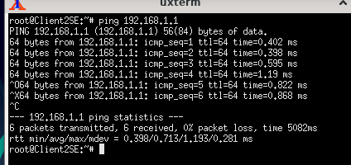

***Validé***

**Client2->RTRSE**

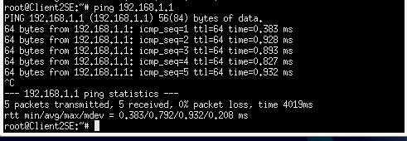

**SERVER WEB :**

Ajout des adresses IP sur le routeur(deClt1&Ctl2) suivi du site local

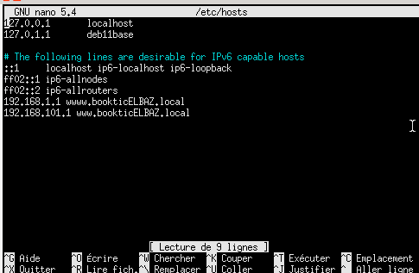

**Etape 2 : Installation et configuration de baseApache2**

Dans la carte reseau de eth2, on ajoute la passerelle : 172.16.18.2

On redémarre le réseau en tapant la commande : systemctl restart networking

On installe les differents packages.

**Cree deux pages Web, l’un html et l’autre PHP**

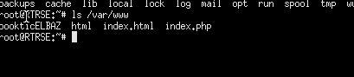



**nano /var/www/index.html**

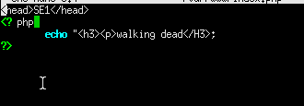

PHP :

nano/varm

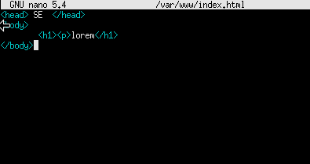

**Configuration du fichier bookticELBAZ.conf :**

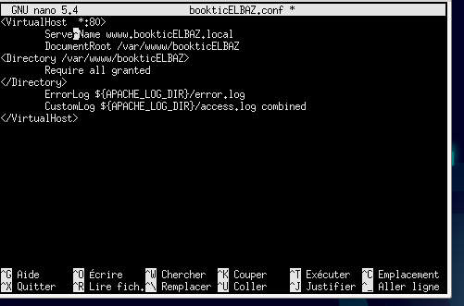

**Explication du fichier de conf VirtualHost :**

VirtualHost declare un autre site web virtuel)

ServerName-> FQDN permettant l’accès au site

DocumentRoot->il va chercher ls pages dans le repertoire

Require all granted-> Les uitilisateurs beneficient de tous les droits pour acceder au site web.

Activation de notre site internet : a2ensite booktic.conf.

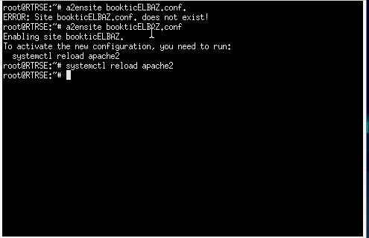

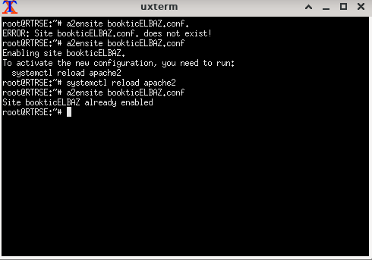

**Le role de a2ensite booktic.conf**

a2ensite est un script qui active le site spécifié (qui contient un bloc <VirtualHost>) dans la configuration apache2. Pour ce faire, il crée des liens symboliques dans /etc/apache2/sites-enabled.

Les deux dossiers sites-available et sites-enabled sont utilisés pour gérer la configuration des sites web.

**sites-available :** qui stocke le fichier de configuration des sites

**sites-enabled :** qui contient des liens symboliques vers le fichier de configuration de sites-available

**Nommez les pages de démarrage :**

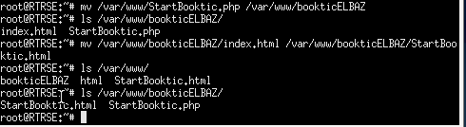

**Ajoutez la directive DirectoryIndex permettant de personnalisé une page Web :**

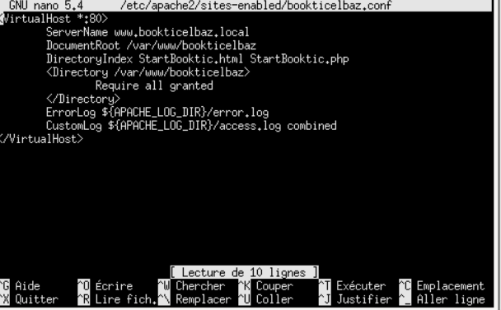

**Visualisation de notre page Web :**



**Certificat d’autorité.**

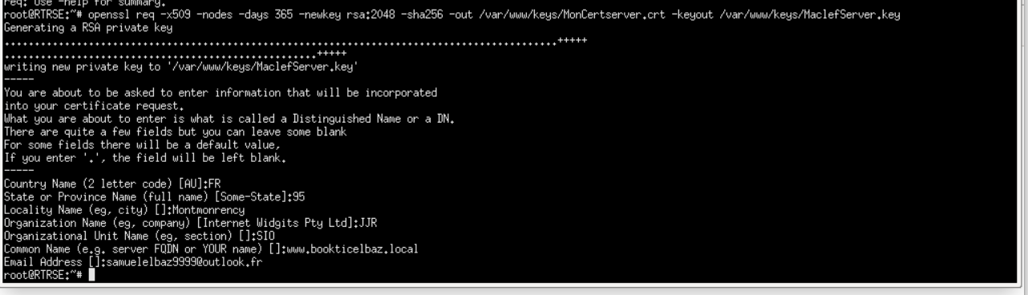

**Ajoutez les directives suivantes :**

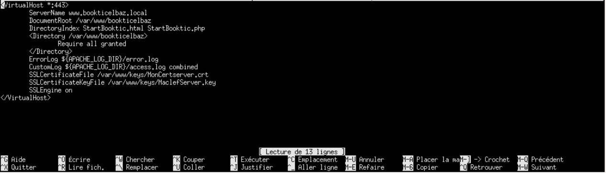

**Activer le module SSH avec a2enmod ssl :**

